GƯƠNG MẶT HỌC SINH TIÊU BIỂU
TRƯỜNG THCS LONG HƯNG
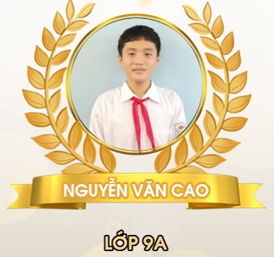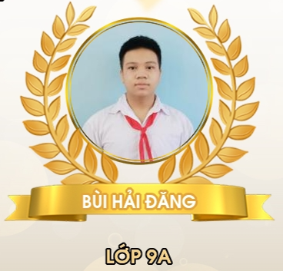
Trong Kỳ thi học sinh giỏi cấp huyện ngày 27/10/2023, đội tuyển học sinh giỏi môn Toán trường THCS Long Hưng đã đạt thành tích rất xuất sắc, có hai em được điểm cao và được chọn tham gia bồi dưỡng đội tuyển dự thi học sinh giỏi cấp tỉnh. Trong buổi lễ chào cờ đầu tuần, trường THCS Long Hưng đã tuyên dương và khen thưởng hai gương mặt học sinh tiêu biểu:
Em Nguyễn Văn Cao - Học sinh lớp 9A, tham dự thi học sinh giỏi môn Toán đạt 9,75 điểm, xếp thứ 1/30 học sinh dự thi cấp huyện.
Em Bùi Hải Đăng - Học sinh lớp 9A, tham dự thi học sinh giỏi môn Toán, đạt 8,0 điểm, xếp thứ 4/30 học sinh dự thi cấp huyện.
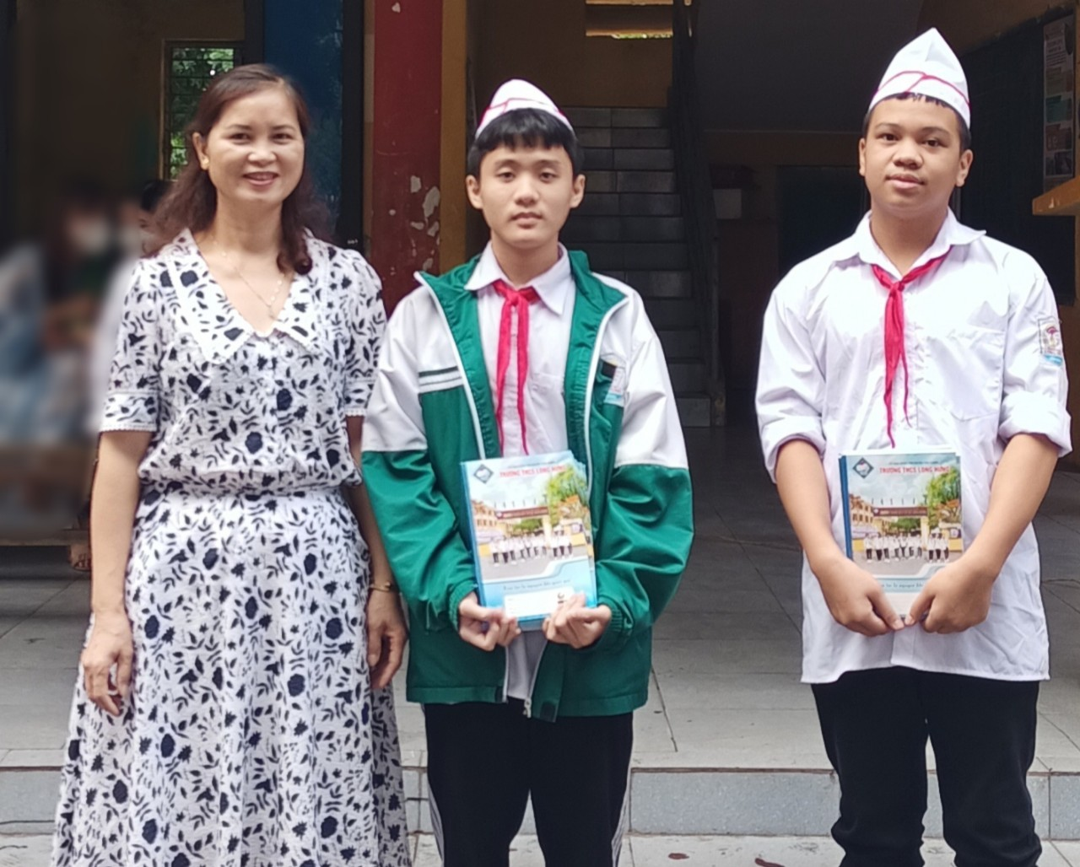
Cô Nguyễn Thị Thu Đảm, Hiệu phó nhà trường tuyên dương và trao quà động viên hai học sinh có thành tích tiêu biểu.

Các em sẽ tham gia bồi dưỡng đội tuyển thi học sinh giỏi cấp tỉnh từ ngày 11/11/2023.

